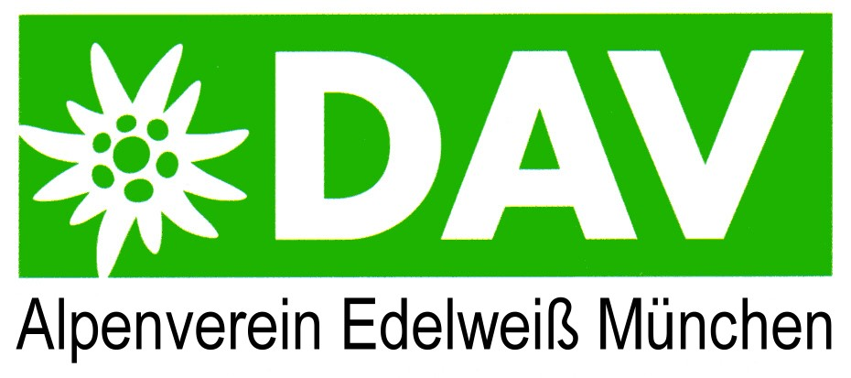
Bericht über die Gemeinschaftstour

Datum: Ziel:

Tourenführer:

Teilnehmer: |  | Vereinsmitglied |  |  | Gast
Vorname/Name |  | A/B/C | Junior | Kind | Erw. | Kind
1.
2.
3.
4.
5.
6.
7.
8.
9.
10.
11.
12.
13.
14.
15.

Wetter und besondere Ereignisse: | Beantragter Fahrkostenzuschuss:  gefahrene Strecke: km  Betrag: €

Haftungsausschluss der Sektion Edelweiß München e.V. (bitte Gästen zur Kenntnis geben):

Eine Haftung für Schäden, die einem Teilnehmer dieser Veranstaltungen der Sektion Edelweiß München e.V. entstehen, ist über den Umfang der vom Bundesverband des Deutschen Alpenverein e.V. abgeschlossenen Versicherungen hinaus auf die Fälle beschränkt, in denen einem Organmitglied oder einer sonstigen für die Sektion tätigen Person, für die die Sektion nach den Vorschriften des bürgerlichen Rechts einzustehen hat, Vorsatz oder grobe Fahrlässigkeit zur Last gelegt werden kann.

Unterschriften der Gäste: | Unterschrift Tourenführer:

Bitte senden Sie den ausgefüllten Tourenbericht an mailto:Tourenmeldung@alpenverein-edelweiss-muenchen.de?subject=Tourbericht/-abrechnung vom

